

La jou
k Ogy-Montoy-Flanville
Bulletin Municipal
N° 21 - Mars 2024
www.ogy-montoy-flanville.fr
mairie.omf@orange.fr
Rédacteur François Dietrich
Madame, Monsieur,

2024, l’année des réalisations
Après avoir engrangé les excédents budgétaires des années précédentes, 2024 sera l’année des grands investissements qui permettront d’engager des travaux conséquents.

2024, l’année du renouveau
Avec une équipe municipale recomposée et encore plus déterminée à agir pour le bien-être et la qualité de vie des habitants.

2024, l’année de la transition
En adaptant, transformant, métamorphosant notre territoire pour qu'il soit en adéquation avec le monde nouveau de demain et les besoins futurs des populations.

Ensemble, contribuons à l’élaboration du plan 2030 qui trace la voie d'une cité prospère, innovante et solidaire et qui place ses habitants au cœur de son dynamisme.

Eric Gulino
Maire de Ogy-Montoy-Flanville

Pour contacter Monsieur le Maire 06 08 69 67 18 - eric.gulino@wanadoo.fr

Administration générale

- Conseil municipal
Le prochain conseil municipal traitant plus particulièrement du budget de la commune se déroulera le mardi 9 avril à 19h à la salle communale de Montoy-Flanville.

- Valérie Simonin
Valérie Simonin a présenté sa démission du conseil municipal, pour raisons personnelles. Sincères remerciements pour son engagement.

- Marina Gautier élue 1ère Adjointe au Maire
Considérant que le Maire a été conduit à retirer les délégations confiées à Anne-Marie Marx dans l’intérêt de la bonne marche de l’administration communale, suite au dépôt d’une requête au Tribunal administratif de cette dernière contre la Mairie, ces éléments mettant en exergue la dissolution du lien de confiance entre la 1ère Adjointe au Maire et la Municipalité, le Conseil municipal a décidé à la majorité de ne pas maintenir Anne-Marie Marx dans ses fonctions d’Adjointe au Maire et de confier le poste de 1ère Adjointe au Maire à Marina Gautier.

- Damien Levé nouveau conseiller délégué
Le Maire a décidé de créer un poste de conseiller municipal délégué en charge de l’urbanisme et de l’environnement et a confié ces missions à Damien Levé.

- Gilles Voituret Adjoint au Maire référent pour Ogy
Dans le cadre de la réorganisation du conseil municipal, Gilles Voituret, Adjoint au Maire, est désigné référent pour Ogy. Il est chargé de faire le lien avec les habitants de Ogy, Saint-Agnan et Puche. Il est joignable au 07 82 62 81 98.

- Cérémonie des voeux
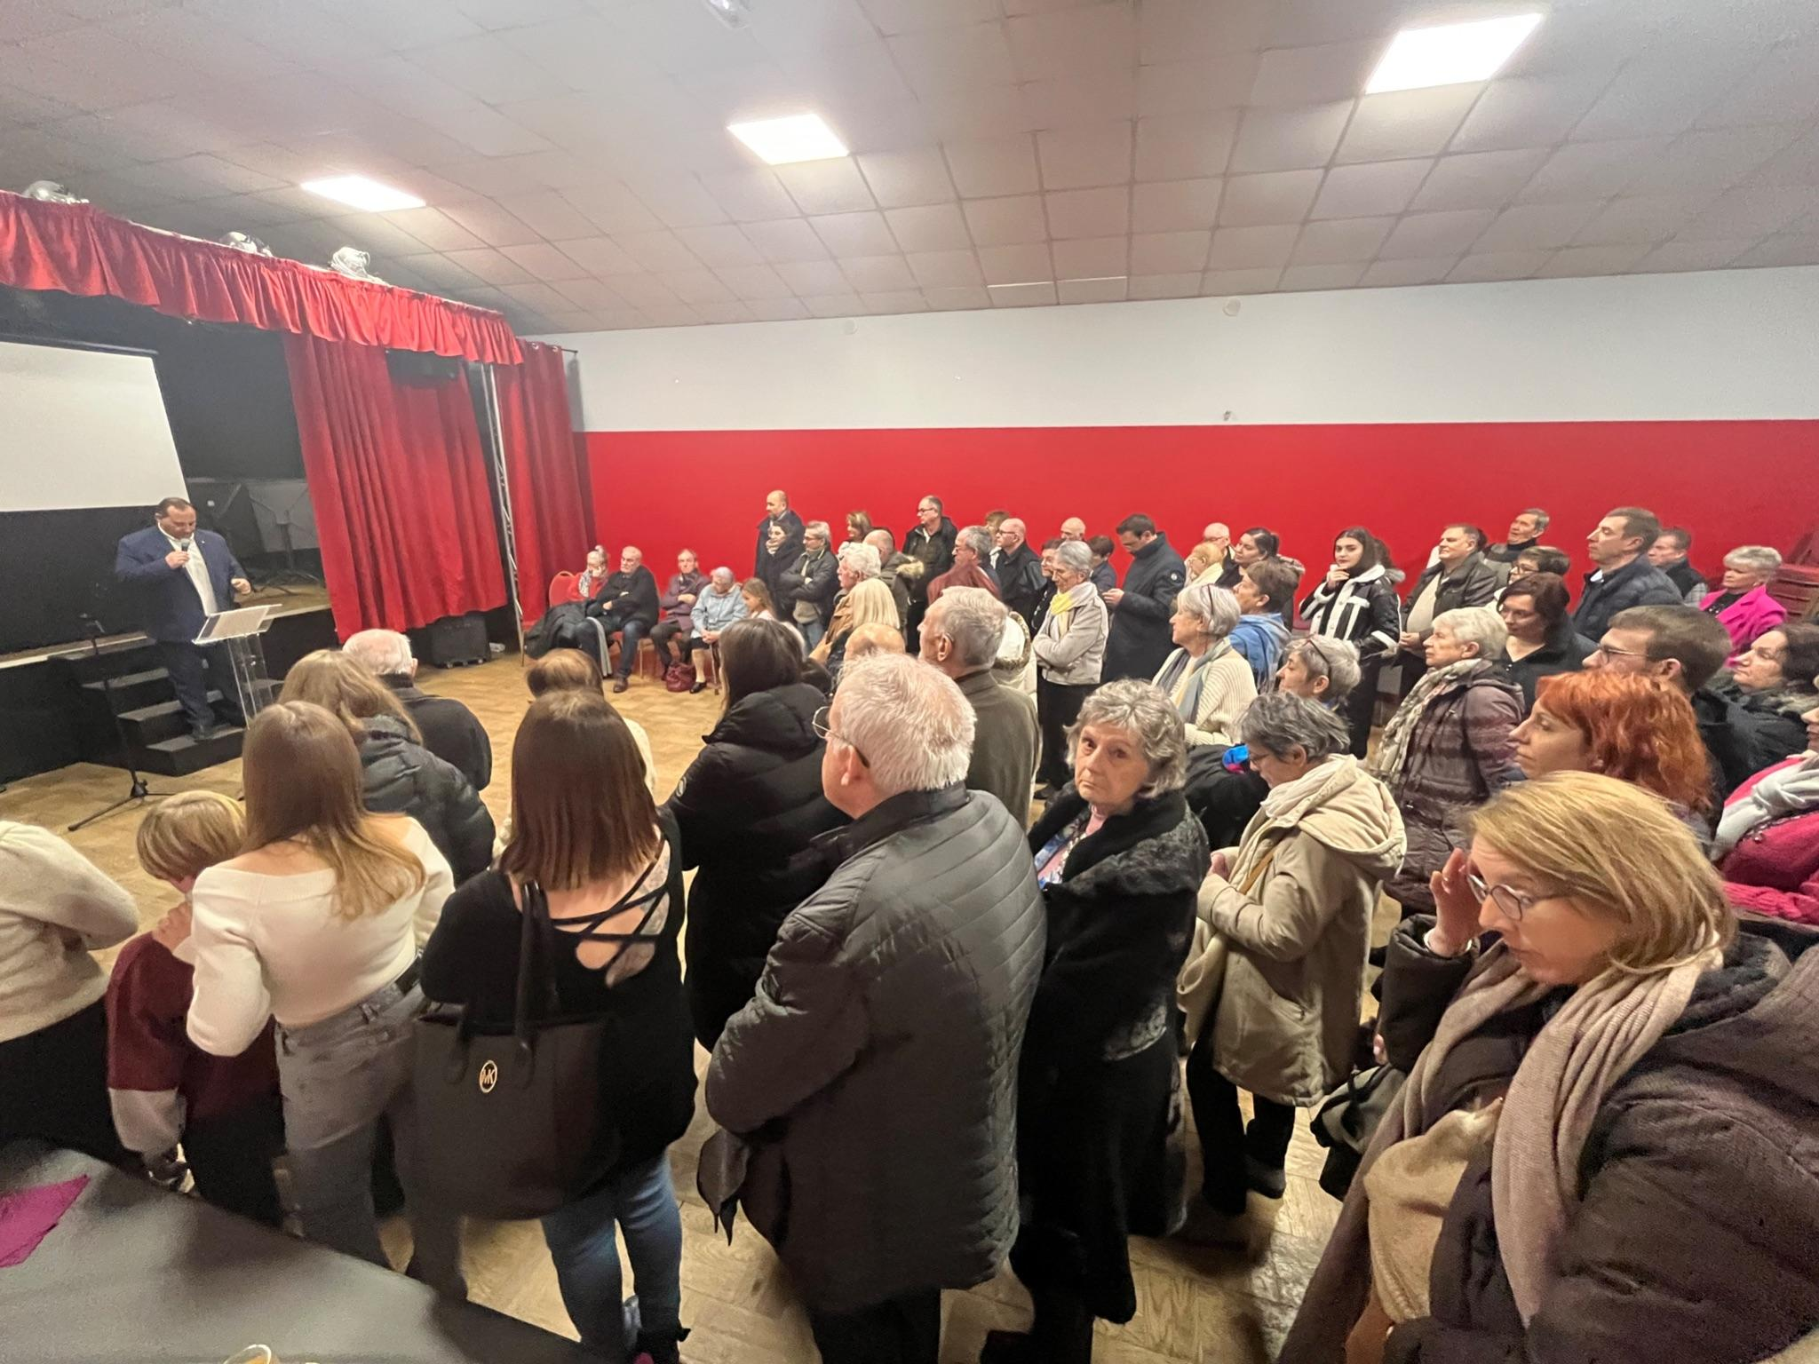
Le Maire avait invité la population à renouer avec la traditionnelle cérémonie des vœux. Cette dernière s’est déroulée devant de nombreux habitants début janvier. Ce fut l'occasion pour le premier magistrat de présenter les axes prioritaires pour 2024 en matière d'aménagement et de services aux administrés et de demander officiellement à la population de participer à la consultation qui sera lancée pour définir le gentilé des habitants de la commune.

- Elections européennes
Les représentants au Parlement européen sont élus par les citoyens des pays de l'Union européenne lors des élections européennes. Il n'y a qu'un seul tour. L'élection des représentants français aura lieu le 9 juin 2024.
Les nouveaux arrivants sont invités à s’inscrire rapidement sur les listes électorales.

- Rencontre avec les élus de Noisseville
Les élus des conseils municipaux de Noisseville et de Ogy-Montoy-Flanville se sont retrouvés pour partager un certain nombre de dossiers communs aux deux communes.

- Église de Noisseville : Les habitants de Noisseville et de Montoy-Flanville dépendent de l’église de Noisseville. Une règle de répartition est adoptée concernant les factures de travaux, à savoir que les deux communes et le conseil de fabrique interviennent chacun pour un tiers. Les travaux plus conséquents feront l’objet d’une programmation pluriannuelle. Les communes se sont accordées sur un calendrier de répartition de l’entretien du cimetière. La commune de Noisseville a présenté son projet d’extension du columbarium et d'aménagement d’un nouveau “Jardin du Souvenir”.

Projet d’aménagement sur la ferme de l’Amitié : Hasard du découpage des limites territoriales, la ferme de l’Amitié se trouve sur le ban de Ogy-Montoy-Flanville alors qu’elle est en lien direct avec l’entrée de ville de Noisseville. Les deux communes partagent la nécessité de trouver un aménagement sur ce secteur pour ne plus subir la nuisance visuelle de cette ancienne ferme qui est à l’état d’abandon. Un projet de jardinerie est en cours d’instruction. Ce projet correspond à l’attente des élus mais aussi des populations. Cependant, pour qu’il voit le jour, il est nécessaire de réaliser des infrastructures routières. Les élus ont décidé de rédiger une lettre commune aux acteurs de ce dossier (Département - Metz Métropole - CCHCPP) pour regrouper les moyens nécessaires à la réalisation des travaux.

Aménagement Lauvallières RD 954 : Un temps d’échanges a été partagé avec Silvio Esposito, élu de Nouilly, sur la problématique du secteur de Lauvallières. L’augmentation de la population, ainsi que celle de la circulation sur cet axe départemental, a pour conséquence d’élever le niveau d’insécurité routière pour les résidents. Les élus ont pris connaissance du projet à l’étude de Metz Métropole et ont accueilli avec satisfaction l’installation prochaine d’un radar.

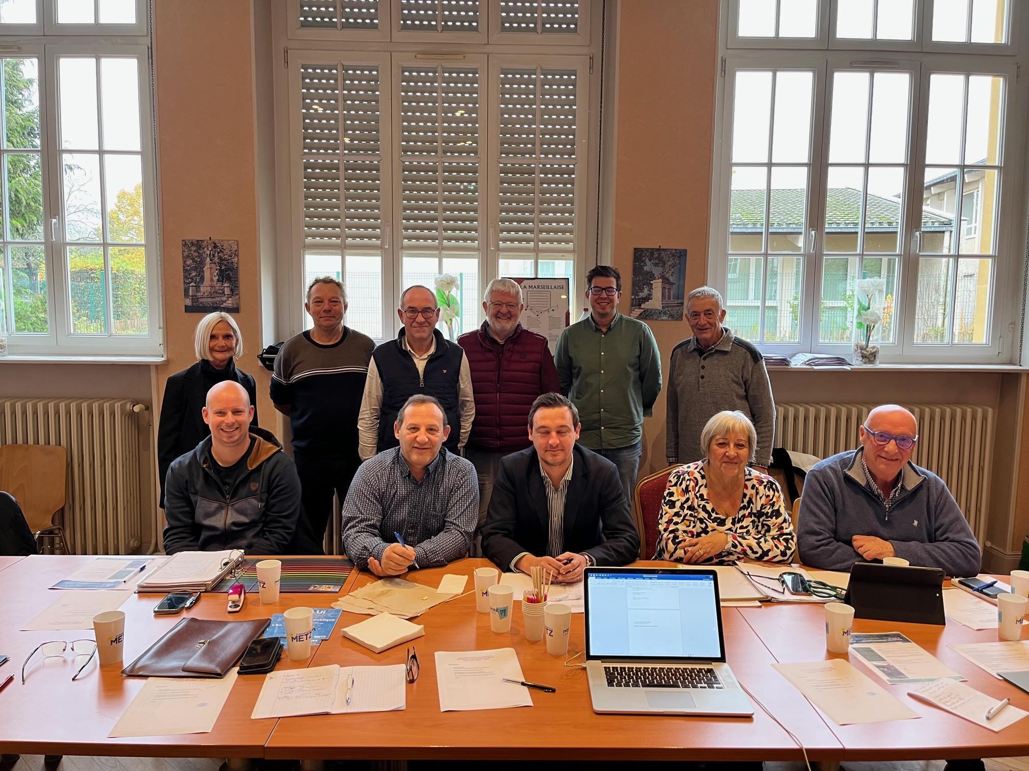
Très satisfaits de la tenue de cette réunion sur les questions d’aménagements, les élus de Noisseville et de Ogy-Montoy-Flanville ont décidé de se retrouver en mars 2024 pour discuter des politiques sociales à développer ensemble. Eric Gulino

- Communauté de Communes du Haut Chemin - Pays de Pange
Lors du conseil communautaire du 12 mars il a été décidé d’attribuer au Comité des Fêtes de la commune une subvention de 1 000 € pour l’organisation du festival “Montoy du Rire”.
Les élus communautaires réfléchissent à doter chaque foyer d’un bac jaune pour le tri afin de supprimer les sacs jaunes et de passer à une collecte tous les 15 jours pour les ordures ménagères.
Eric Gulino

- Personnel

- Recrutement au Périscolaire
La commune procède au recrutement d’un agent au 1er mai. Le poste est sur 4 jours (lundi, mardi, jeudi et vendredi de 8h à 15h) pour assurer le ménage au périscolaire, le nettoyage de la cuisine et la préparation du service de restauration. Les candidatures sont à déposer au secrétariat des mairies.
Aline Gulino

- Finances

- Budget lotissement
Les élus ont voté la création d’un budget spécifique pour la réalisation du lotissement Grand Pré situé à Ogy, route de Pange. Le budget de ce lotissement s'élève à 1 271 000 € et comprend un prêt relais de 200 000 € souscrit auprès de la Caisse d'Epargne pour couvrir les premières dépenses liés à la démolition de la maison située sur le terrain et les travaux de viabilité des 3 parcelles qui seront aménagées.
Aline Gulino

- Aménagement

- Enfouissement des réseaux
L’appel d’offres pour les travaux d’enfouissement des réseaux, rues Principale, de Pange et de Metz à Ogy, ainsi que rue des Marronniers à Saint-Agnan et rue de Puche, a été lancé. Il est clos depuis le 12 mars 2024. La commission d’appel d’offres se réunira le 12 avril. Elle permettra de connaître le nom des entreprises retenues, le montant et le calendrier prévisionnel des travaux.
Lucien Dim
- Conseil d'Architecture, d'Urbanisme et de l'Environnement
La commune a décidé d'adhérer au Conseil d'Architecture, d'Urbanisme et de l'Environnement (CAUE) dans le but de mener un projet de transformation des cours d’écoles afin de remplacer les surfaces bitumées par des espaces plus naturels, ludiques et plus accueillants.
Lucien Dim
- Lotissement du Pâtural 2
Le lotissement du Pâtural 2 est en phase d'aménagement avec la construction des maisons. Les travaux de voirie étant prévus pour 2025, la Commune a décidé d’équiper le lotissement rue du Rucher d’un éclairage public provisoire. Lucien Dim

- Lotissement Grand Pré
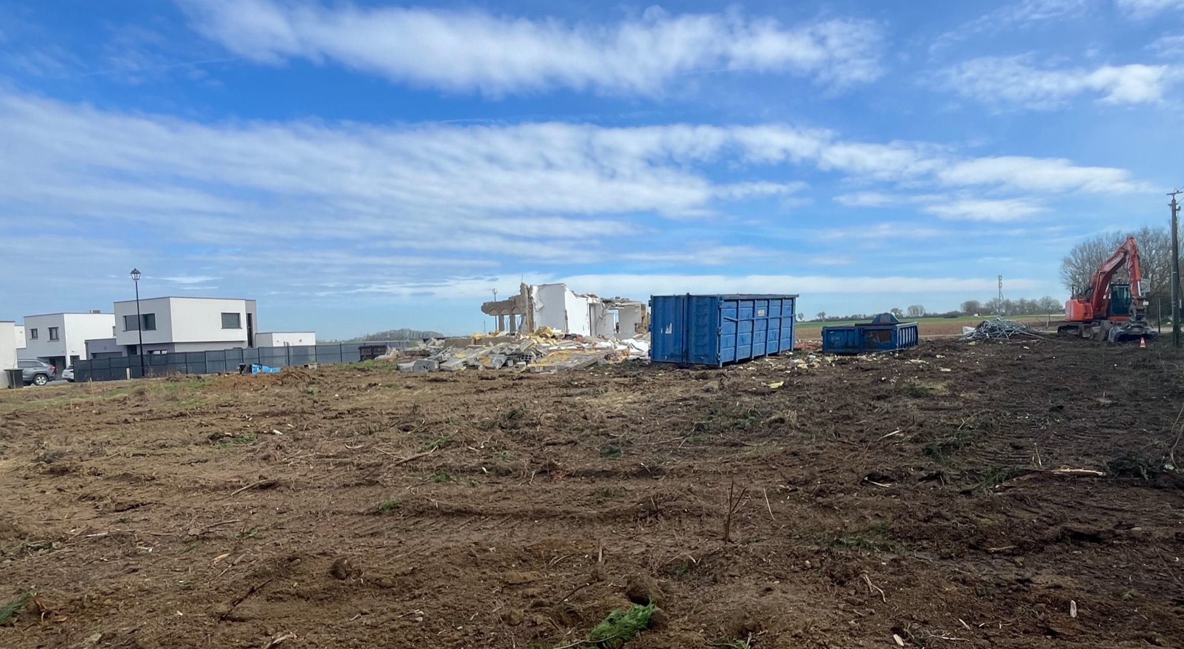
Dans le cadre de la création de 3 lots pour la réalisation de maisons d’habitation au 2 rue de Pange, il faut au préalable procéder à la démolition de la maison existante. C’est la société Passion Création qui a été retenue pour réaliser les travaux de démolition pour un montant de 28 500 € HT. Les parcelles vont ensuite être viabilisées et mises en vente.
Lucien Dim

- City stades
Un city stade a été créé en face de l'école primaire. Il est déjà accessible aux élèves et au public. Il est géré par le Football Club de Montoy-Flanville. L’inauguration aura lieu le 14 juin 2024 à 18h 30.
Le city stade de Ogy, situé à côté de la salle polyvalente, a été modernisé et sécurisé par la mise en place d’un revêtement en pelouse synthétique. Ces travaux, d’un montant total de 53 044 € HT, ont été confiés à la société IMAJ pour l’installation et à la SARL Rossi Starck pour le terrassement et la préparation du terrain. Une subvention de 28 000 € a été attribuée par l’Agence Nationale du Sport.
Lucien Dim

Service technique

- Bâtiments
La période des vacances scolaires est propice à la réalisation des travaux dans les bâtiments. Courant mars les agents du service technique sont intervenus au groupe scolaire pour réaliser les multiples tâches demandées par les enseignants. Les agents des écoles et des salles communales ont été dotés d’auto laveuses sur batterie pour améliorer les conditions de travail et le rendu du nettoyage. Alain Bastien

- Ramassage des sapins
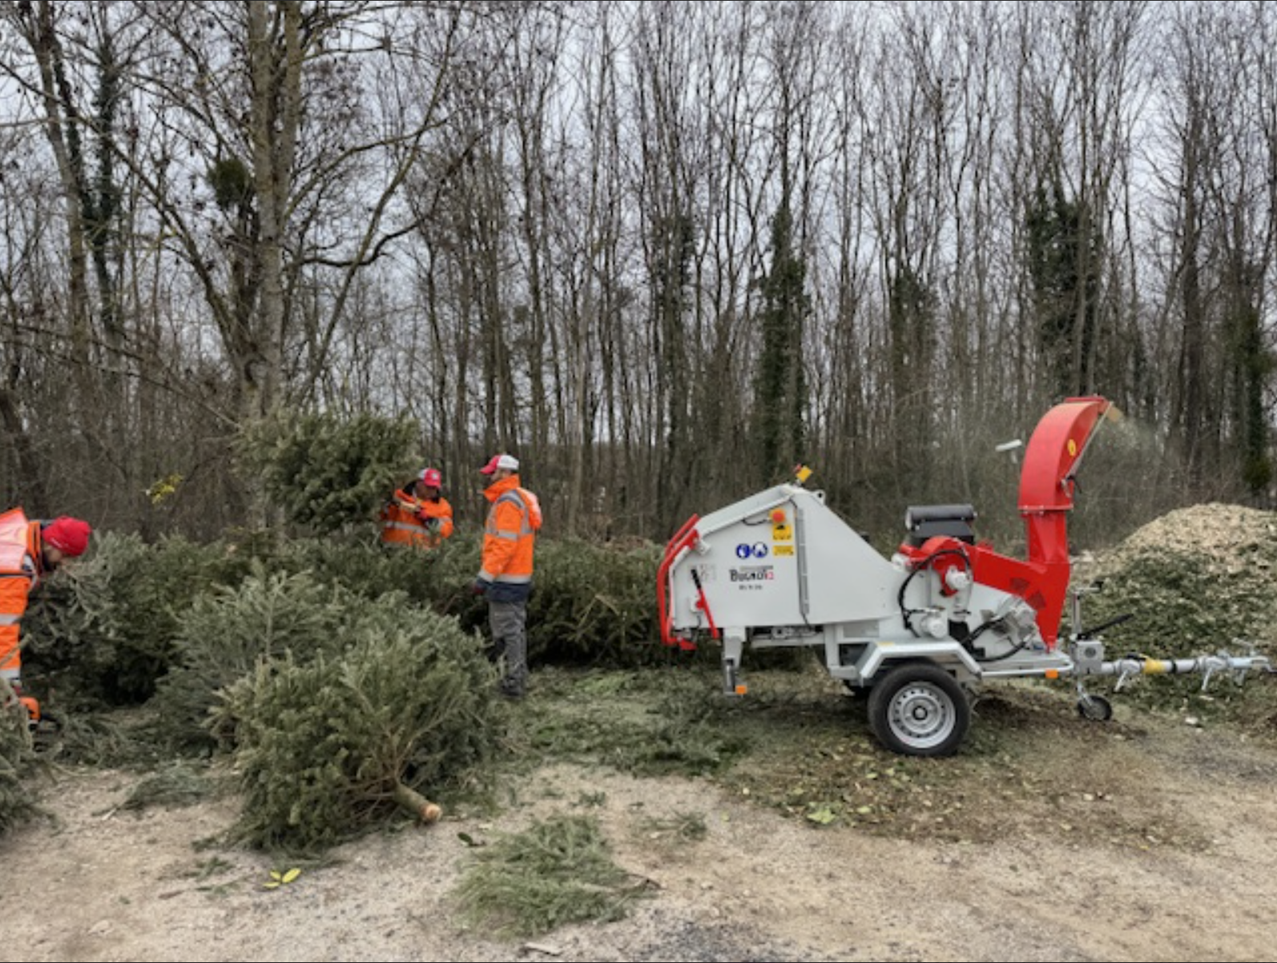
Après les fêtes, le service technique a assuré le ramassage de près de 200 sapins de Noël sur l’ensemble des rues du village. Ils ont été transformés en résidus végétaux grâce au nouveau broyeur acquis récemment par la Commune et ont servi au paillage des chemins du bois.
Alain Bastien

- Voirie
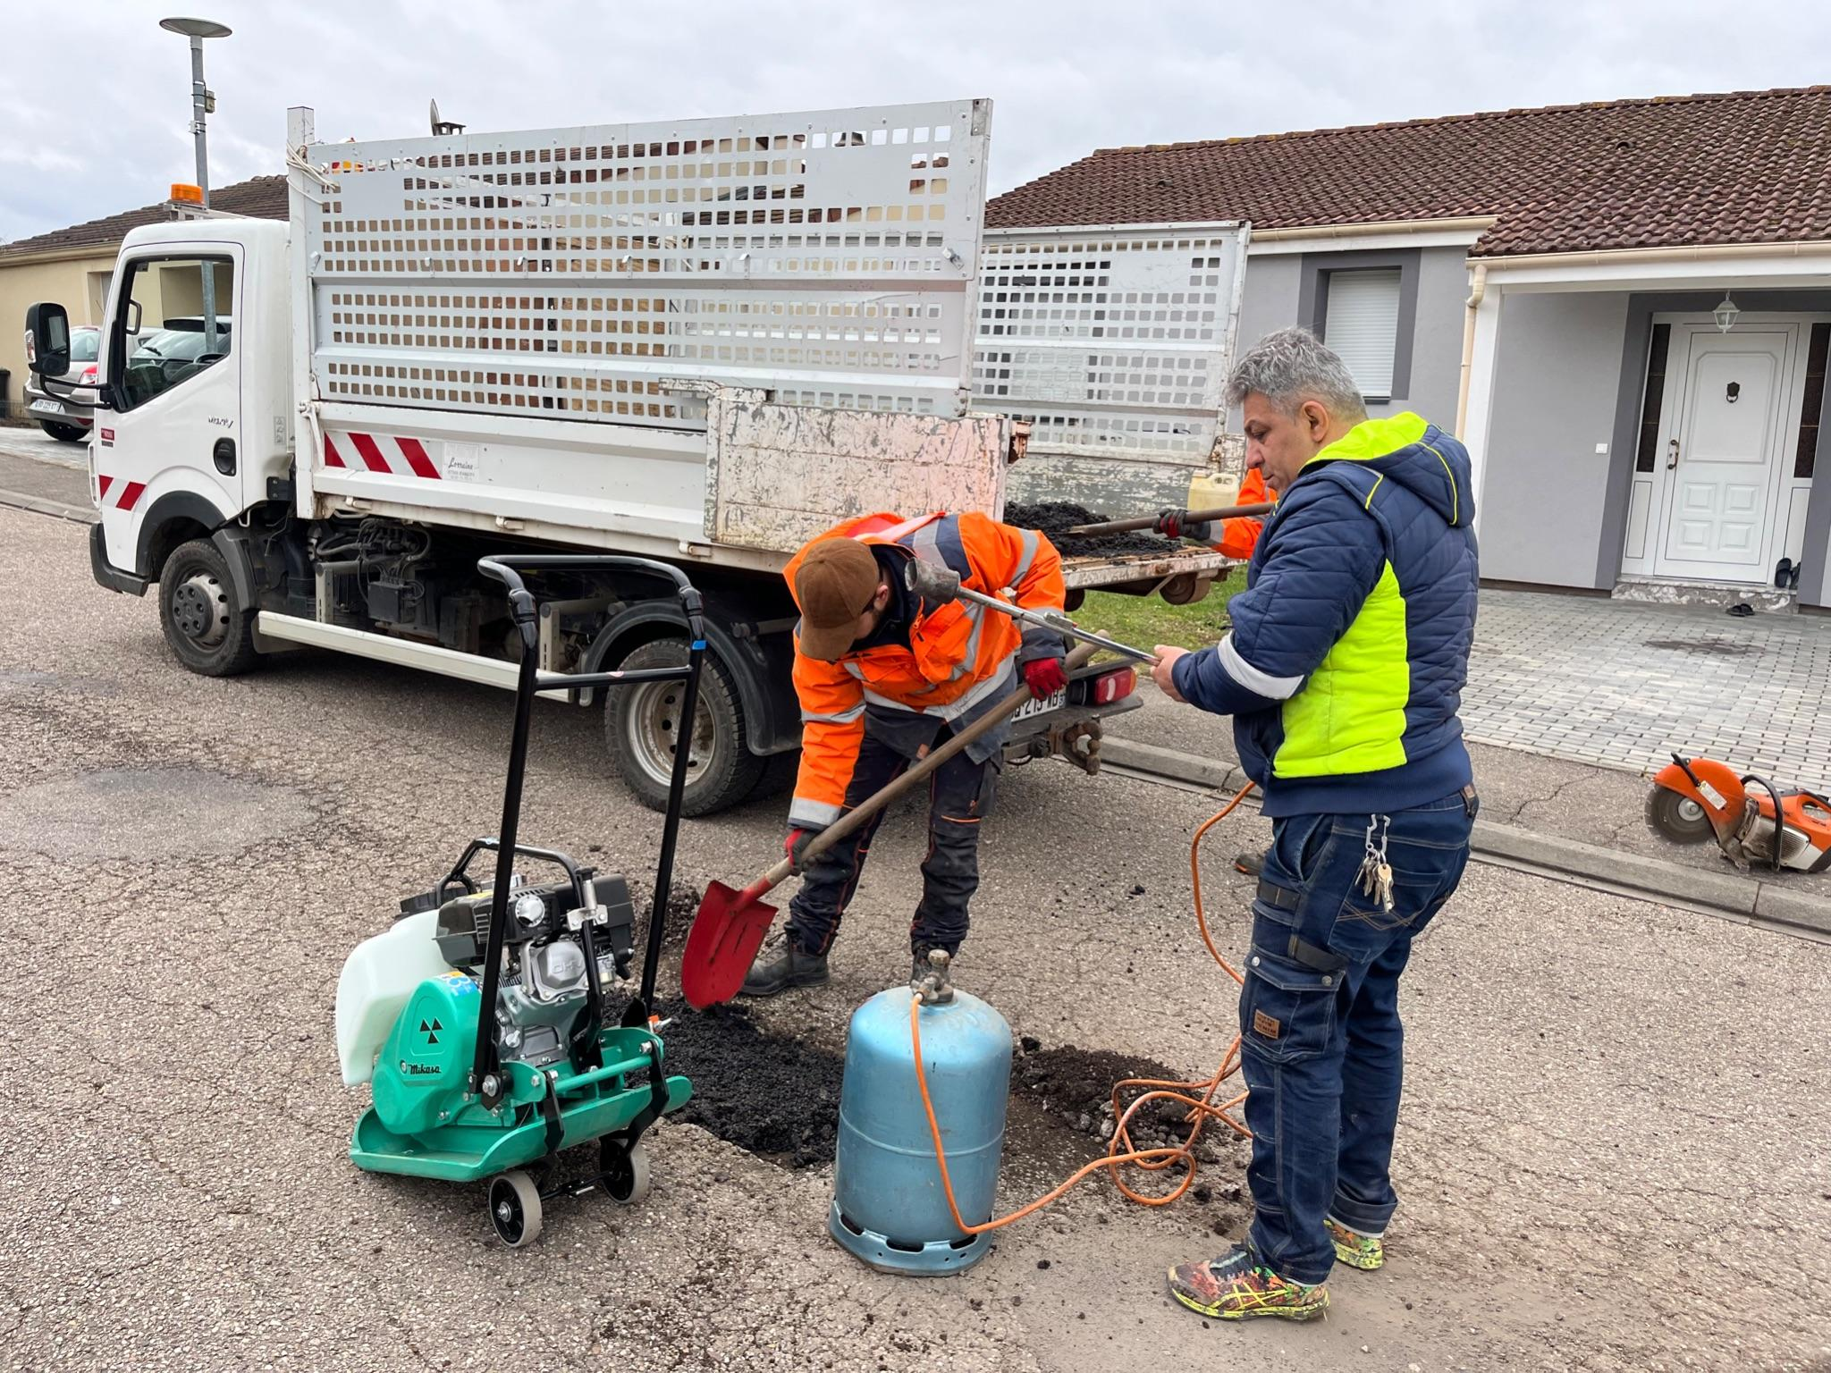
Les agents des services techniques ont procédé à la reprise des trous et nids de poule sur les voiries et trottoirs. Ces travaux réalisés en interne ont été possibles grâce à l’acquisition d’une dameuse et à la fourniture de macadam en direct depuis la centrale d’enrobé.
Alain Bastien

- Action de régulation des corvidés
Agriculteurs et habitants de la commune sont de plus en plus victimes des dégâts et nuisances occasionnés par des colonies de corbeaux. Profitant du renouvellement du bail de chasse sur la commune, de nouveaux objectifs ont été fixés aux chasseurs afin de réduire la colonie de corvidés qui ne cesse d'augmenter, sans remettre en cause la présence de ces espèces qui ont toute leur place dans l’écosystème. Des actions de régulation seront donc programmées ponctuellement les vendredis de 5h à 9h durant la période du 11 mars au 30 avril 2024. Les dates d’intervention seront communiquées sur Panneau Pocket et sur le site internet de la commune. Le secteur concerné (sous-bois rue du Château) sera balisé et la circulation sera interdite pendant les opérations. Les oiseaux touchés seront récupérés. Alain Bastien

Services aux habitants

- Centre Communal d’Action Sociale
La contribution de la commune au CCAS s'élève pour l’année 2023 à 81 000 €. Cette somme correspond à la participation de la commune aux dépenses du CCAS en matière de gestion du périscolaire. Marina Gautier

- Ecole
Après avoir obtenu un avis favorable du conseil d'école, les élus ont délibéré en faveur de la reconduction de la semaine de 4 jours à partir de la rentrée de septembre 2024. Marina Gautier

- Inscriptions scolaires
Les inscriptions des Petites Sections de Maternelle (enfants ayant 3 ans révolus en 2024) et des élèves des autres classes (emménagements) auront lieu aux dates suivantes : lundi 6 et mardi 7 mai 2024 de 9h à 12h et de 14h à 16h 30 - lundi 13 et mardi 14 mai 2024 de 9h à 12h et de 14h à 16h 30 - mardi 21 mai 2024 de 9h à 12h et de 14h à 16h 30 . Marina Gautier
- Accueil de Loisirs Sans Hébergement (ALSH)

L’ALSH de février s’est déroulé dans la joie et la bonne humeur, avec un effectif au complet de 48 enfants. Les petits ont marché dans les pas des plus grands chimistes; quant aux grands, ils avaient rendez-vous chez Walt Disney. Les enfants ont fini leur semaine ravis et les parents n’ont pas manqué de féliciter l’équipe d’animation pour son investissement. Les animateurs sont déjà sur le pont pour préparer un ALSH d’avril encore meilleur.
Marina Gautier

- Jeunesse
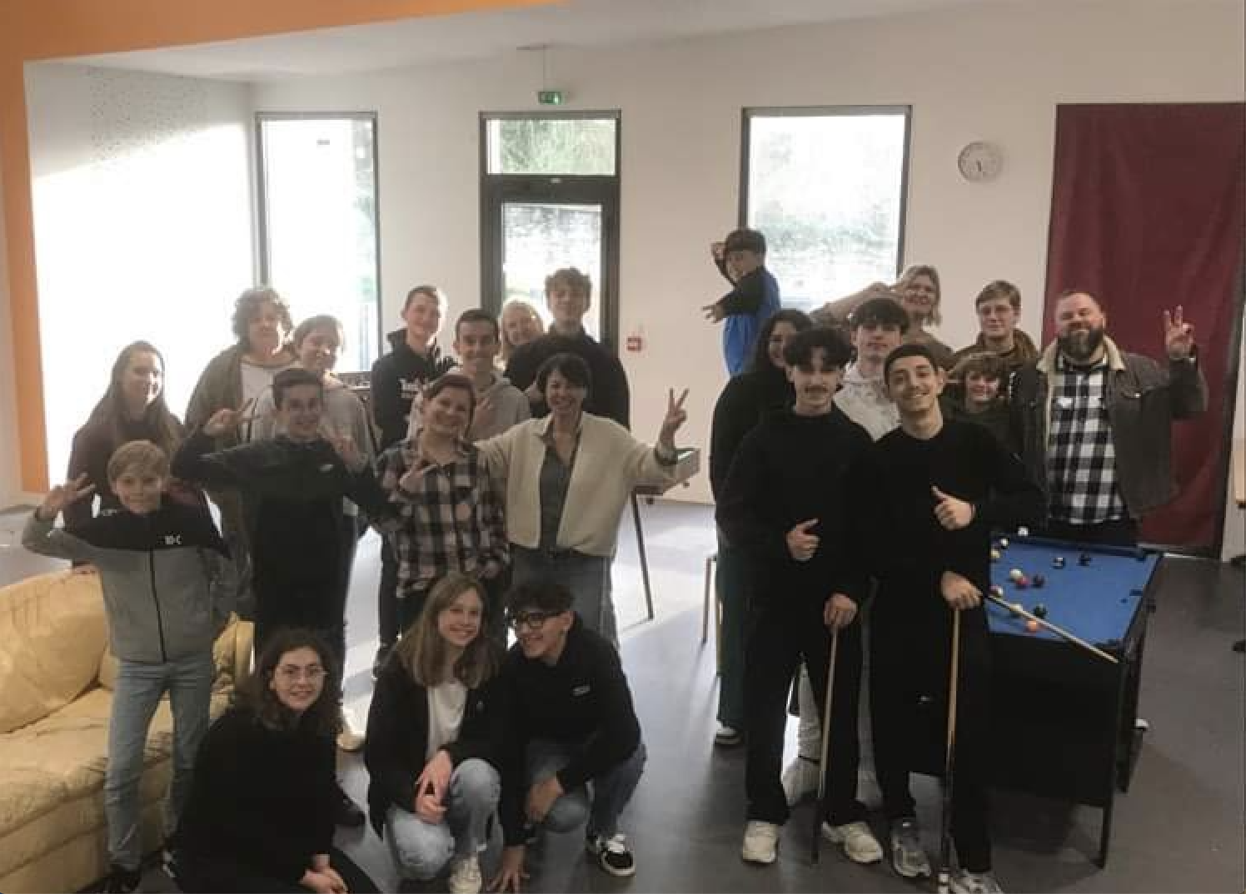
Le 16 mars, le CCAS a réuni les ados de la commune pour valider le programme des actions 2024.
Le 14 avril aura lieu la balade à vélo. Pour le match de foot entre le FC Metz et Lille le 28 avril à Saint Symphorien, 40 places sont offertes aux jeunes de 10 à 17 ans et à leurs accompagnateurs. Inscriptions sur ado.omf57@gmail.com. L’inauguration du city stade de la Chappe se déroulera le vendredi 14 juin et le traditionnel tournoi de foot le samedi 29 juin. Le samedi 7 septembre seront organisées les « Olympiades inter-villages » avant la grande sortie d’Halloween au Parc Walygator. Le jeune public s’est par ailleurs penché sur la rédaction de la charte d’utilisation du city stade avant de s’exprimer sur des parties de babyfoot et de billard et de conclure par un joyeux goûter. Marina Gautier
- Seniors
Le calendrier des animations seniors de la commune prévoit le 23 mars un thé dansant à Montoy- Flanville et un autre thé dansant le 19 octobre à Ogy. Les colis de Noël seront remplacés cette année par une sortie à Kirrwiller prévue fin septembre.
Monique Guillaume

- Santé
A compter de ce mois de mars, Virginie Roth-Erbelding a cessé d’exercer son activité d’infirmière dans la commune.

- Communication
Il est recommandé de s’inscrire sur l’application Panneau Pocket afin de recevoir en temps réel les notifications d'actualités, les alertes et les infos de la commune de Ogy-Montoy-Flanville. Pour cela, il suffit de télécharger l’application sur son portable et de sélectionner la commune de Ogy- Montoy-Flanville.
Gilles Voituret

- Economie
La commune souhaite recenser toutes les entreprises, les artisans, les commerçants et les professions libérales afin de rédiger un catalogue de prestations communicable à la population. Les personnes concernées sont invitées à remettre une carte de leur activité au secrétariat des mairies.
Alain Bastien

- Maraîchage
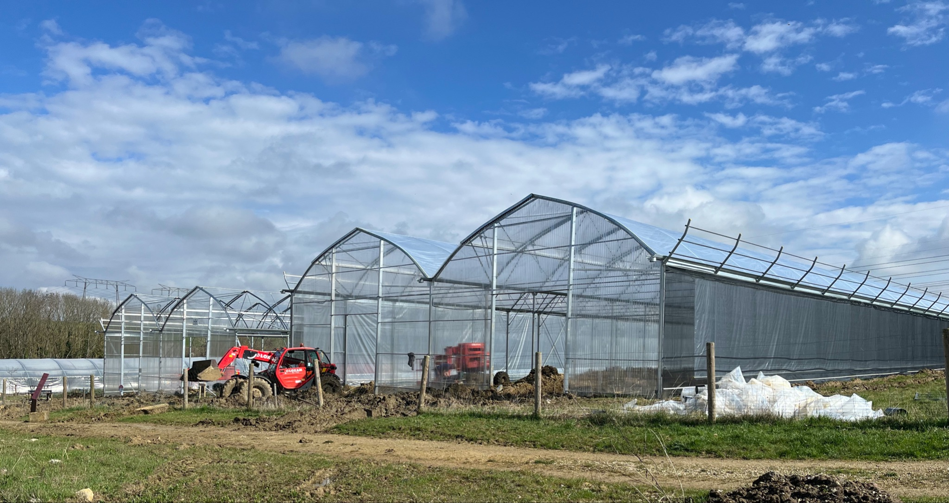
Du nouveau du côté de l’aire de maraîchage avec la construction des 2 grandes serres multichapelles de 900 m2 chacune, qui devraient être opérationnelles d’ici peu.
L’ancienne serre tunnel est toujours en activité et permet déjà de garnir ses premiers paniers avec épinards, blettes ou poireaux.

- Pâques des enfants
Les enfants sont invités à passer un agréable moment le dimanche 24 mars à partir de 15h à la salle des fêtes à Ogy pour la chasse aux œufs et un après midi récréatif avec de nombreux jeux.
Gilles Voituret

- Cérémonie patriotique
La cérémonie du 8 mai se déroulera cette année à Retonfey.
Gilles Voituret

- Montoy du Rire
A noter sur son agenda les dates du vendredi 31 mai et du samedi 1er juin pour assister à la 7ème édition du festival de l’humour “Montoy du Rire”.
Gilles Voituret

- Eglise de Saint-Agnan
Comme chaque année, l’église paroissiale est ouverte au public de mars à novembre, les week-ends et les jours fériés, de 8h à 19h.
Gilles Voituret

